**Московский государственный технический**

**университет им. Н.Э. Баумана**

Факультет «Информатика и системы управления»

Кафедра «Системы обработки информации и управления»

Курс «Введение в машинное обучение»

Отчёт по лабораторной работе №1

|  |  |  |
| --- | --- | --- |
| Выполнил: |  | Проверил: |
| студент группы ИУ5-41 |  | преподаватель каф. ИУ5 |
| Вахромеев Илья Андреевич |  | Гапанюк Ю. Е. |
| Подпись и дата: |  | Подпись и дата: |

В этой лабораторной работе необходимо составить MindMap и концептуальную карту. В качестве предметной области можно использовать данные статьи (реферата), которые являются основной ДЗ №1.

1. MindMap используется для описания организационных структур или простых вариантов сущностей предметной области. Для выполнения этой части задания можно использовать пакет XMind или сервис MindMup.
2. Концептуальные карты используются для описания сложных вариантов сущностей предметной области с учетом связей между ними. Для выполнения этой части задания можно использовать пакет CmapTools.

В результате выполнения домашнего задания должны быть разработаны MindMap и концептуальная карта.

Лабораторная работа выполнена на основе лабораторной работы по предмету Базы Данных.

Привел в пример работу АИС «Скорая помощь».

«Работа Скорой помощи начинается с получения вызова Оператором колл-центра. Он является способом связи между Бригадой и пострадавшим. Далее происходит выбор бригады и выезд на место происшествия . Далее пострадавшего доставляют в больницу .»

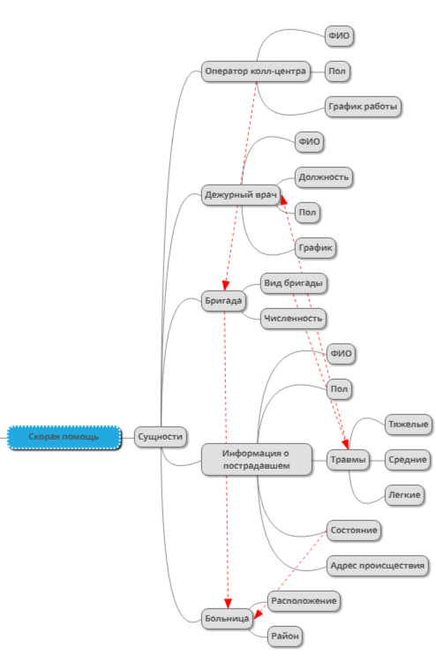

Рис. 1. Сущности предметной области

На этой карте отображены основные сущности с их атрибутами и связями между ними.

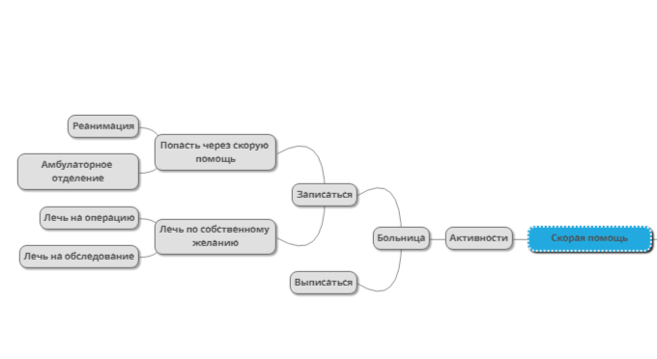

Рис. 2. Активности больницы

Так можно структурировать все функциональные требования проекта, выделить сущности предметной области, связать их между собой.